帝国理工学院人工智能和机器人项目
Imperial College AI & Robotics Winter Program

·帝国理工学院|环球翔飞教育集团·
2018年7月
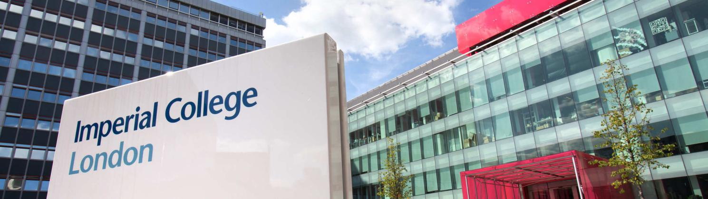
>项目导语/Lead-in
欢迎来到伦敦帝国理工学院Hamlyn中心。我们很高兴各位来到2018年冬季机器人和人工智能学校。机器学习，人工智能和传感器网络是我们工作中不可或缺的一部分，这些应用不仅适用于医疗保健领域，还适用于广泛的工程和自然科学领域。Hamlyn中心旨在研究先进、智能、多传感器、人机无缝交互的机器人技术，以建立英国乃至国际顶级的医学机器人中心。我们的冬季项目是为培养能够重视多学科研究的社会效益和实际影响的新一代年轻科学家和工程师而开设。我们希望通过本课程获得的知识和团队工作经验将有助于各位未来的学习和职业发展。
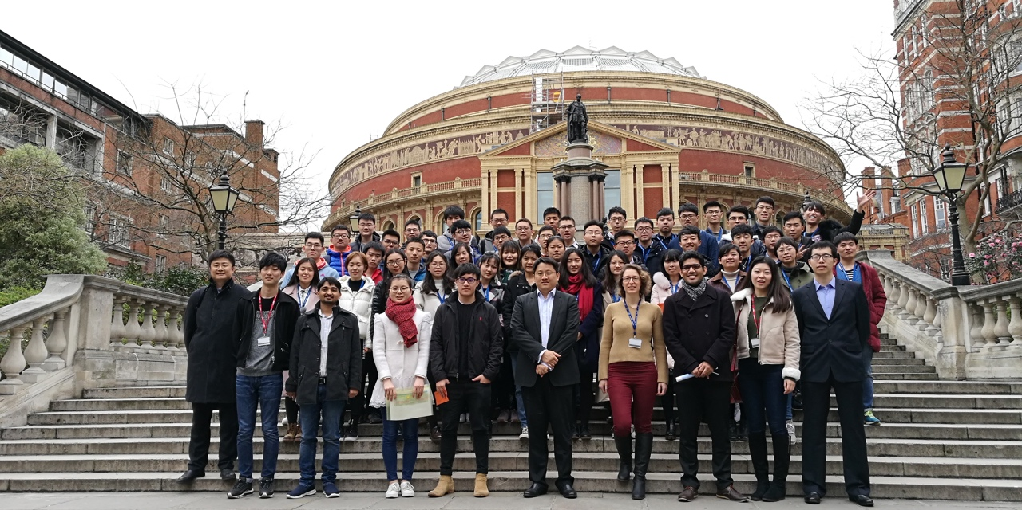

>院校简介/ University Introduction
帝国理工学院（Imperial College London）简称IC，是英国罗素大学集团成员、金砖五校之一，与剑桥大学、牛津大学、伦敦政治经济学院、伦敦大学学院并称为“G5超级精英大学”，其研究水平被公认为英国大学的三甲之列，并以工程、医科专业、商学而著名。
本项目在帝国理工学院的哈姆林中心(The Hamlyn Centre)举办。帝国理工学院的哈姆林中心是为促进无论在发达国家还是在发展中国家中发展安全、有效和便于应用未来健康科技的科技而设立的。中心旨在寻求科技创新，更是为了让更广泛的人群获得更健康的高质量的生活。中心在感知器、成像以及机器人方面的研究用以解决全球性的难题。
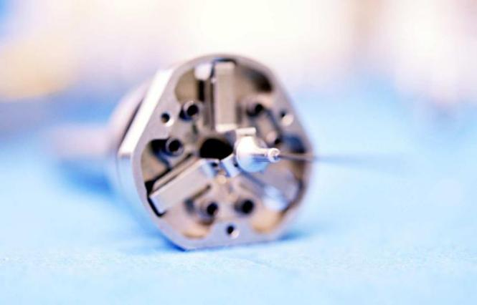

>项目特色/ Program Key Points
- 【学术拓展】由帝国理工学院顶尖机器人教授团队讲授课程，亲临帝国理工学院顶级实验室。
- 【课堂体验】课堂内容包括主题授课，实践操作编程及实验，主题研讨，实验室访问，工程呈现等。
- 【开拓视野】项目学生有机会走访伦敦著名的Silicon Roundabout and Tech City，泰晤士河及剑桥。
- 【寓教于乐】在充满乐趣的同时获得更多更深层次的学习和生活体验，拓展视野。
- 【官方认可】认真完成项目学习的学生，将获得帝国理工学院颁发的项目证书。

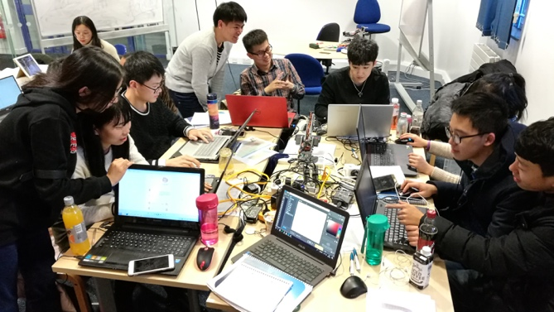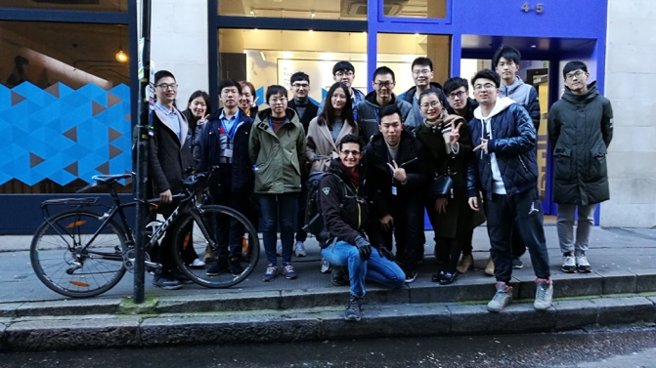
>课程设置/ Course Outline
2周的课程主要包括以下的课程主题：
- Introduction – Robotics and AI  机器人及人工智能简介 | - Machine Vision and AI  机器视觉及人工智能
- Ariticial Neuronets  人工神经网络 | - Shape and Feature Recognition  形状及特征识别
- Machine Learning – fundamentals  机器学习基础 | - Image Sequence Processing  影响序列处理
- Probalistic Reasoning  概率推理 | - 3D Vision and Shape from X  对象3D视觉和形状
- Deep Learning  深度学习 | - Business Model Innovation  商业模式创新
- Group Project Planning  分组结业报告设计 | - Effective Communication for Presentation  演讲的有效传达
- Silicon Roundabout and Tech City – London Walking Tour
东伦敦科技城探访

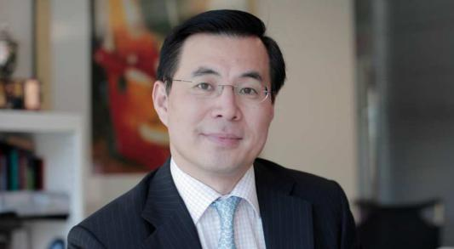
>师资介绍/ Instructors
Professor Guang-Zhong Yang
Director and Co-founder of the Hamlyn Centre for Robotic Surgery
Deputy Chairman of the Institute of Global Health Innovation
Imperial College London, UK

Dr Benny Lo
Dr Lo is a senior lecturer of the Hamlyn Centre and has extensive experience in machine learning, artificial intelligence, computer vision and sensor networks.

Dr Helal Ahmed
Dr Ahmed is a teaching fellow of the Graduate School. Dr Ahmed has much experiences in teaching and student mentoring.

Dr Fani Deligianni
Dr Deligianni is a postdoctoral researcher of the Hamlyn Centre, and she has much experience in machine learning, neuroscience and medical imaging.

Dr Yu Ma
Dr Ma is a visiting scholar from Fudan University, China. Dr Ma’s research focus mainly on biomedical engineering, image processing, signal processing, pattern recognition, and intelligent health.

Mr Frank Lo
Mr Lo is a PhD student of the Hamlyn Centre, and his research mainly focuses on machine learning, AI and computer vision.

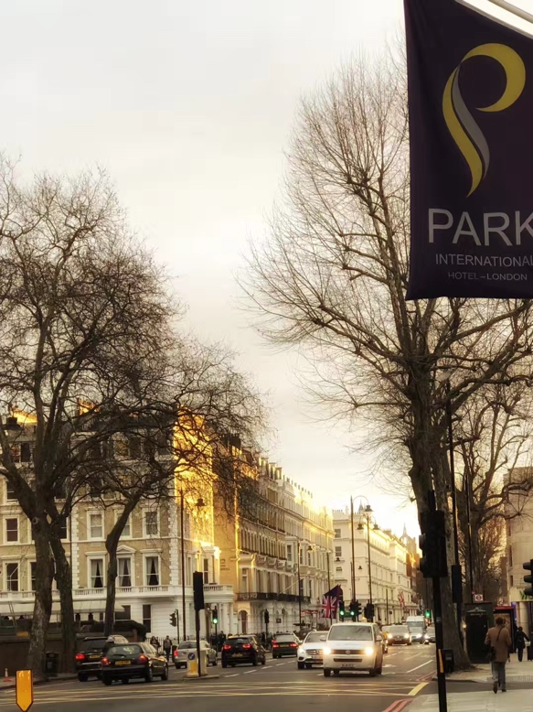
>项目时段/ Program Duration
- 项目时段
- 2019年1月20日至2019年2月2日（2周）
接机时间及地点：1月20日12:00-19:30，伦敦西斯罗机场

- 往返日期
- 学生应于当地时间1月20日抵达伦敦西斯罗机场
- 学生应于当地时间2月2日离开伦敦西斯罗机场

抵达其他机场的同学需要自行前往驻地酒店

- 报名截止
- 第一批报名截止时间：2018年10月15日
- 第二批报名截止时间：2018年11月15日
- 项目总人数45人，招满即止
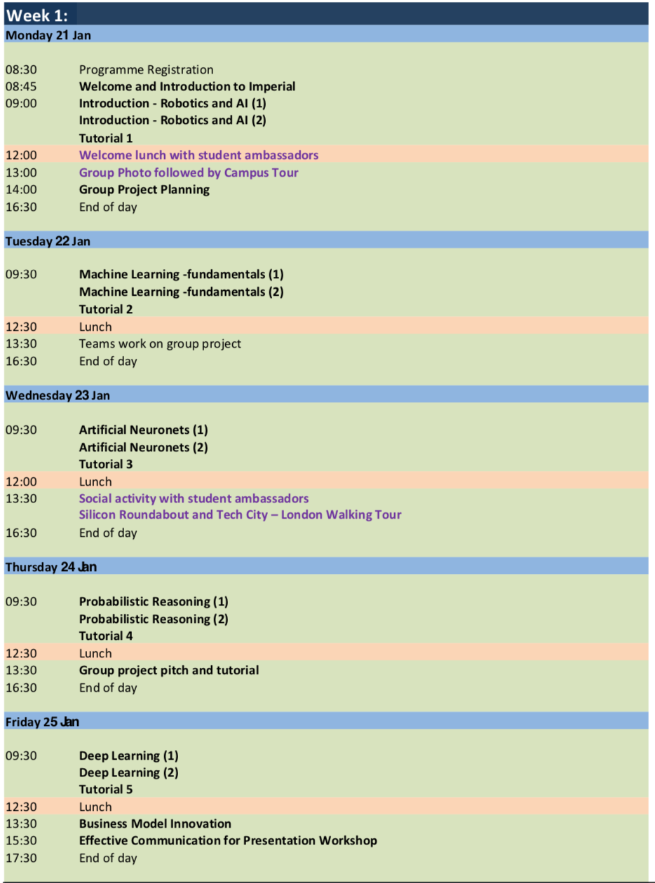
>项目行程/ Program Itinerary

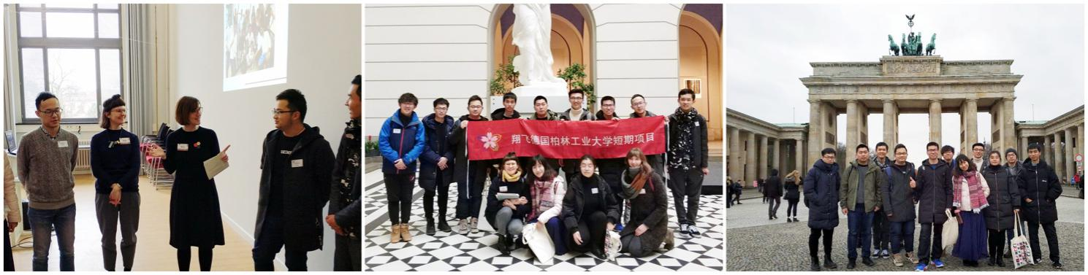
注：周末将安排剑桥大学访问

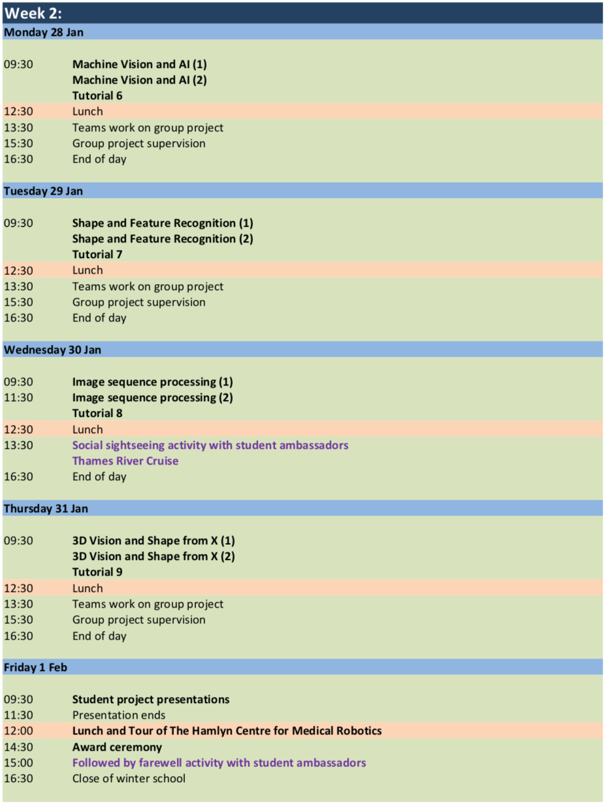

注：Saturday Feb 2启程返回中国

>校园生活/ Campus Life
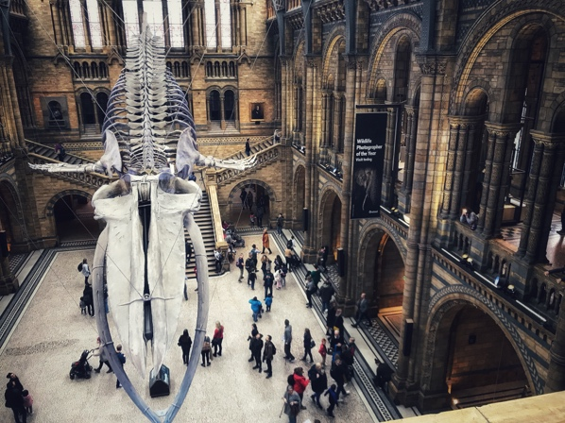
- 全程带队
- 本项目期间有带队老师和主办方现地服务人员全程带队。带队老师将在项目期间对学生的学习、生活提供必要的指导，并在必要时向学生提供翻译服务。项目期间学生遇到任何困难或需要帮助，都可以与带队老师联系，带队老师的联系方式将在项目出发前告知学生。
- 食宿安排
- 本项目期间会全程入住帝国理工学院附近酒店。
- 本项目不含餐。外出参访及自由活动期间我们会带领学生到餐厅集中的地段用餐，学生可自行选择餐厅用餐，费用自理。
- 出行手续
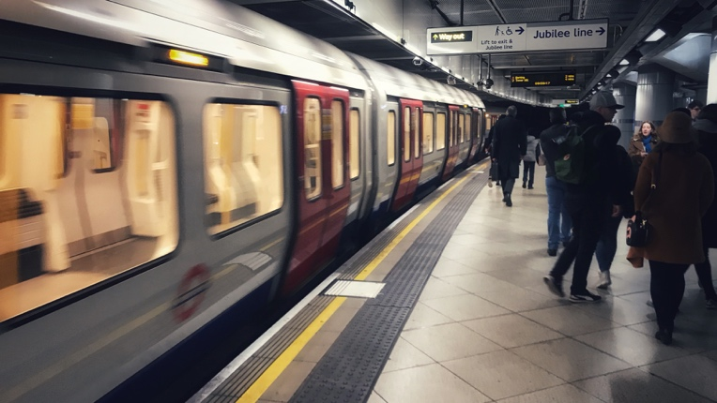
- 签证：该项目需要英国短期学习签证，主办方会协助学生办理签证。
- 国际机票：原则上由主办方统一为学生预定机票，机票费用学生自理。
- 海外保险：由主办方统一为学生购买。
- 交通联络
- 集体活动交通：行程安排内的集体活动由主办方准备，自由活动期间的交通方式及费用由学生自行安排、支付。
- WIFI设施：校园及酒店或宿舍内均有免费WIFI可以使用。

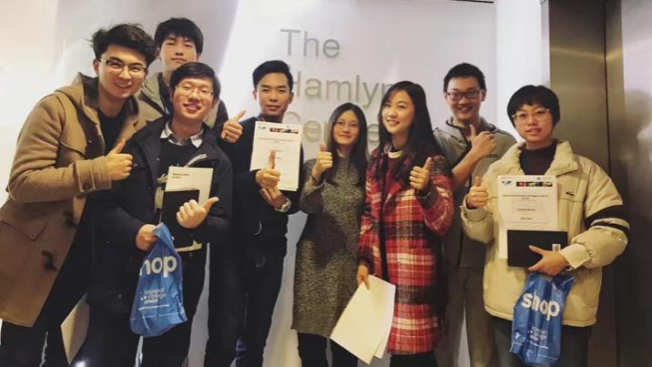
>项目费用/Program Fee
- 项目费用
- 于第一批报名截止时间之前报名费用为3880英镑
- 于第二批报名截止时间之前报名费用为4180英镑
- 项目代码
- ICL/AIR/2019/冬
- 费用包含
- 期间全部课程、接送机，住宿、访问预约、海外保险费，学生活动所需费用，以及项目所包含的交通费用
- 项目不含
- 餐费、签证费，学生在海外购物、自由活动产生的费用由学生自理。

重要：所有的课程，授课人员，企业实验室参访和课外活动会以项目出发前确定内容为准。
>申请条件/ Application Requirements
- 报名资格
- 我校全日制在校生
- 大二及以上理工科专业
- 熟练应用MATLAB
- 成绩要求
- GPA不低于：3.0/4.0
- 英语四级成绩不低于500分，或托福成绩不低于70分/雅思成绩不低于6分
- 若不能提供上述语言成绩需要参加主办方语言测试

>申请流程/ Application Process
报名缴费→项目申请→确定录取→签证办理→行前准备→项目出发

>报名方式/ Sign up Information
1.报名咨询
- 国际合作处：刘老师 5678752
- 办公地址：主楼221室
- 咨询QQ群：326099896
2. 报名请完整填写最后一页的报名表，并将其发送到报名邮箱。
- 报名邮箱：liuqian@hit.edu.cn 并抄送shandong@xf-world.org
3. 关于院校学分转换请咨询各校院系教务处
帝国理工学院人工智能和机器人项目
报名表|Sign-up Sheet
二、申请者身份信息
中文姓名 | 必填 |  | 姓名拼音 | （大写）需与护照写法一致
出生日期 | 年/月/日(公历) |  | 性 别 | 必填
国 籍 | 必填 |  | 民 族 | 必填
身份证号 | 港澳台人员请提供大陆亲属身份证号
身份证有效期至 | 年/月/日 |  | 宗教信仰 | 选填
年 龄 | 必填 |  | 本人照片 | 选填
三、申请者旅行证件信息
护照号 | 若未办理请填“暂无” |  | 护照有效期至 | 选填
护照签发地 | 选填 |  | 旧护照号 | 选填
有效签证 | 选填
拒签历史及理由 | 选填，若有请如实告知
四、申请者通讯信息
手机号码 | 用于电子协议签订验证 |  | 电子邮箱 | 必填
QQ号码 | 选填 |  | 微信号 | 必填
学校地址 | 精确到省市县（区）及详细地址
所在地邮编 | 必填 |  | 材料邮寄地址 | 如在本校内请填“本校”
紧急联络人备案信息
联络人姓名 | 必填 |  | 性 别 | 必填
关 系 | 必填，如父子、母女等 |  | 手机号码 | 必填
电子邮箱 | 选填 |  | 所在地邮编 | 必填
所在地址 | 精确到省市县（区）及详细地址
五、申请者学术信息
在读院校全称 | 必填 |  | 在读院校英文 | 必填
学 制 | 必填，如四年制、两年制等 |  | 在读年级 | 必填
入学年份 | 必填 |  | 入学学历 | 必填，如本科、研究生等
学 号 | 选填 |  | 政治面貌 | 选填，如群众、中共党员等
所在院系（中文） | 必填 |  | 所在院系（英文） | 必填
专业大类 | 必填，如文学、理学、工学等 |  | 专业名称 | 必填
语言成绩
平均学分绩点GPA | 4.0分制，如3.6/4.0 |  | 日语能力 | 如有
英语CET-4级 | 若未获得，请填“0” |  | 英语CET-6级 | 若未获得，请填“0”
托福成绩总分 | 选填，如有 |  | 托福考试时间 | 选填，年/月/日
阅读子分 | 选填 |  | 听力子分 | 选填
口试子分 | 选填 |  | 写作子分 | 选填
雅思成绩总分 |  | 选填，如有 | 雅思考试时间 | 选填，年/月/日
听力子分 |  | 选填 | 口语子分 | 选填
阅读子分 |  | 选填 | 写作子分 | 选填
六、申请者健康信息
重大病史 |  | 必填，若有特别情况请说明，若无请填“无”
药物过敏 |  | 必填，请如实说明是否有过敏药物，如阿司匹林、青霉素等。若无，请填“无”
填写声明 |  | “以上信息经本人确认内容无误”。
途径调查 |  | 我是通过以下渠道得知此项目的：（多选，括号内填“1”即可）  （）挂网通知；（）宣讲会；（）微信推送；（）口碑推荐；（）其他
备注说明 |  | 选填，其他的说明或咨询的问题等

